Приложение 1
к описанию маршрута
туристского похода

Республиканская детско-молодежная общественная организация волонтеров Кабардино-Балкарской Республики «Помоги ближнему»
Федеральное государственное бюджетное образовательное учреждение высшего профессионального образования «Кабардино-Балкарский государственный университет им. Х.М. Бербекова»

МАРШРУТ
ПЕШИЙ ТУРИСТИЧЕСКИЙ МАРШРУТ
«ЧЕРЕЗ ПЕРЕВАЛ АКТОПРАК»

Выполнили: Кущев Станислав Александрович, руководитель «Туристского волонтерского отряда Эльбрус»

Анищенко Елена Александровна
старший преподаватель кафедры экономики и менеджмента в туризме Социально-гуманитарного института
ФГБОУ ВПО «Кабардино-Балкарский государственный университет им. Х.М. Бербекова»

г. Нальчик, 2018

Приложение 2
к описанию маршрута
туристского похода
Паспорт туристского маршрута
№ п/п | Раздел | Описание
 | Наименование экскурсионного маршрута | “Через перевал Актопрак”.
 | Местонахождение | Разрушенное селение Нижний Актопрак (Чегемский район) – озеро Гижгит
 | Вид туризма | Многодневный туристический поход
 | Степень сложности маршрута | Простой маршрут
 | Начало маршрута | 43°22'10.4" С.Ш. 43°10'06.1" В.Д.
 | Конец маршрута | 43°27'44.5" С.Ш. 42°59'34.7" В.Д.
 | Протяжённость маршрута, км | 25,7
 | Основные объекты осмотра | - Разрушенное селение Нижний Актопрак;  - старинные захоронения;  - место съемок фильма «Земля Санникова»;  - перевал Актопрак;  - гора Лха;  - скала арка;  - разрушенное поселение Барасбиевский, могила основателя Али Барасбиева;  - место съемок фильма «12 стульев»;  - озеро Гижгит
 | Сезон прохождения маршрута | весна, лето, осень
 | Время прохождения маршрута | 2-3 дня
 | Целевая аудитория маршрута | Школьники, взрослые, молодежь
 | Назначение маршрута | Физкультурно-оздоровительный, пешеходный, образовательный
 | Дополнительные возможности | Возможность велосипедных прогулок, автомобильный туризм

Техническое описание маршрута
Маршрут через перевал Актопрак у развалин села Нижний Актопрак (Тёбен Актопрак). Поселение расположено на левом берегу реки Чегем в 10 км к югу от селения Хушто-Сырт. Актопрак делится на две части: Огъары Актопрак (Верхний Актопрак) и Тёбен Актопрак (Нижний Актопрак). Актопрак переводится как Нижняя Белоглинка или Нижний Белоглинник. Название селения складывается из трех балкарских слов: тёбен – нижний, акъ – белый и топракъ – глина. Название связано с наличием в этом месте особенной светлой глины. Изначально это селение было родовым, и здесь проживали только князья Малкаруковы. После революции они были репрессированы, а в Актопраке стали жить жители соседних населенных пунктов. Вскоре Нижний Актопрак стал одним из самых многочисленных селений Чегемского ущелья.
После Нижнего Актопрака мы попадаем в Верхний Актопрак, который является древним поселением, разрушавшимся и возрождавшимся семь раз. В последний раз здесь поселились Жанмурзаевы, Гочаевы и Дажиевы, а затем и другие фамилии. В период коллективизации в селе находилась школа, сельсовет и правление общего на пять аулов колхоза имени «Буденного». В 1930 году, во время антисоветского Чегемского восстания, в ауле дислоцировался небольшой карательный отряд из 22 человек.
В 1944 году население Верхнего и Нижнего Актопрака было депортировано в Среднюю Азию. Поселения были разрушены и больше не возрождались.
Здесь в 1972-1973 гг. снимался хит советского кинематографа «Земля Санникова» по мотивам одноимённого романа Владимира Обручева, а именно – знаменитая сцена очищения соплеменницы шаманом.
От покинутых селений мы продолжаем свой путь наверх и через пару часов наконец поднимаемся на перевал. Вообще Актопрак – это известнейший с древнейших времен перевал, позволявший общаться жителям Чегемского и Баксанского ущелий; через него проходил старинный торговый путь. О нем есть косвенное упоминание у Шереф эд-Дин Йезди, когда он ведет рассказ о походах к крепостям Кулы и Тауса: «Тимур, снова оставив обоз, двинулся оттуда к крепости Кулы и Тауса. Они также принадлежали к племенам обитателей Эльбруса. У тамошних жителей были крепости и укрепления на вершине горы, и пройти туда чрезвычайно трудно вследствие высоты их, которая была так велика, что у смотрящего мутился глаз и шапка валилась с головы, в особенности крепость Тауса, которая лежала на третьем уступе горы, как гнездо хищной птицы».
Крепость, о которой здесь говорится, находилась в местности Кала-Кол с баксанской стороны перевала Актопрак – у селения Былым, где осенью 1395 года и произошло одно из сражений с войсками Тимура.
А с чегемской стороны имеются тоже своего рода крепости, но возведенные не руками человека, а самой природой – из подручного сырья – глины. Если через сотню-другую метров после начала перевала перебраться на правую сторону, то окажешься среди невиданных сооружений – многоступенчатых замков, многометровых башен. При желании можно забраться в зигзагообразные галереи, проникнуть в узкие лазы, заканчивающиеся тупиком, или ведущие в шарообразные и продольные пещеры высотою в человеческий рост, а то и более. Правда, при этом следует соблюдать немалую осторожность – почва здесь настолько непрочная, осыпающаяся под ногами, что, оступившись, мгновенно окажешься в расщелине или проеме глубиной в несколько метров. И без посторонней помощи сам выбраться не сможешь. Поэтому местные жители старались держаться от этих мест подальше. Путешественник В. Тепцов писал в своей работе «По истокам Кубани и Терека» (на самом деле – Черека): «Горцы… бояться заглядывать в темные ходы из суеверного страха – встретить там шайтанов. Пастухи прогоняют скот через тоннели Актопрака на другую сторону, но не нашлось еще смельчака, который сопровождал бы стадо по этим подземным галереям». И у него же читаем: «Подземные ключи и ныне журчат во многих галереях Актопрака. Из них у подножия этого гребня составляется довольно большой ручей. Вода в ручье грязна, сильно насыщена известью и почему весьма неприятна на вкус».
За прошедшие после написания этих строк 100 с лишним лет подземные ключи, благодаря которым и возникли необыкновенные объекты Актопрака, потеряли свою силу. Об этом можно судить хотя бы потому, что практически исчез так называемый «большой ручей». Не осталось следов и от тоннелей, через которые перегоняли скот. Но по-прежнему живут легенды. Прежде всего, о кладах, которые спрятаны в этих местах за несколько столетий – начиная с периода, когда именно здесь, по мнению некоторых историков, проходил один из участков караванного пути, и кончая периодом депортации балкарского народа.
По пути постоянно встречаются остатки селений и кладбищ, а также кошары, в которых гостеприимные чабаны могут угостить вас айраном. Через 4 км. пути мы подходим к развилке, дорога уходящая налево автомобильная, направо более живописная, проходит возле скалистого хребта, но она сложнее. Пойдя по ней, мы пройдем несколько кошар, в них оказывают услуги по размещению и питанию. Дорога в этом месте связывает все кошары и по ним можно проехать на внедорожнике до самой последней, отсюда дорога идет по слабозаметным тропам почти до самого Скалистого хребта, там на гребне видны большие валуны, возле них работает сотовая связь. Дальше наш путь лежит к речушке, через которую необходимо подняться и идти по правому берегу к очередной кошаре, либо поднявшись на возвышенность идти к небольшому озеру, обогнув ее с правой стороны вы выйдете на дорогу, откуда уже виден сам перевал.
Здесь, на перевале, мы разбиваем лагерь и остаемся на ночевку. В 100 метрах от высшей точки перевала есть родник, огороженный забором. В ясную погоду на рассвете мы увидим одну из красивейших вершин ущелья – горный массив Лха, высота которого 2773 м, а также озеро Гижгит.
Спустившись с Актопрака в сторону селения Былым, через 3 км. от перевала мы перейдем реку, за спиной у нас окажется гора Кольцо. Далее наша дорога идет через разрушенное поселение Барасбиевский, которое располагалось на правобережье реки Гестенти (правый приток Баксана). Название селения происходило от фамилии балкарских таубиев из Чегемского общества – Барасбиевых.
Поселение было образовано жителем селения Чегем Чегемского общества Алий Барасбиевым в конце XIX века на родовой земле. Здесь он построил европейский дом, у основания которого установил камень с надписью «1907 г. Али Барасбиев», сохранившийся до наших дней. Здесь же были построены многочисленные хозяйственные постройки и скотные дворы. После установления советской власти начались репрессии против представителей высшего сословия, к которому относились и Барасбиевы. В 1926 году было принято решение о их выселении. Семья переехала в Кёнделен, а оттуда – в Грузию, затем – в Азербайджан, пока в 1944 году вместе с депортированным балкарским народом не оказалась в Узбекистане.
В 1930-е годы на месте Барасбиевского построили детский лагерь, где находились дети колхозников в течение дня, пока их родители работали.
Позже здесь возник колхозный кош «Комсомольский» и ферма.
В 1957 году часть строений разобрали и использовали при строительстве конторы в Былыме. Дом был разобран и использован при строительстве жилья для колхозников, которые работали на ферме.
Рядом с поселением находится огороженное каменной кладкой кладбище, где покоится и сам основатель поселения – Алий Барасбиев.
Наш путь идет через селение Былым к автодороге Прохладный – Азау. Считается также, что где-то в этой местности Андрей Миронов оставил на скале надпись "Киса и Ося здесь были", а батюшка украл колбасу. Однако, скорее всего, это легенда, потому как из фильма совершенно нельзя понять, где снималась сцена.
Через несколько часов пути мы, наконец, достигнем конечной точки нашего маршрута – озера Гижгит или Былымского озера. Расположилось оно рядом с сельским поселением Былым – в долине реки Гижгит, являющейся левым притоком реки Баксан. Однажды устье реки было преграждено грунтовой плотиной, вследствие чего и образовалось озеро Гижгит. Оно является искусственным водоемом по своему происхождению и раньше использовалось в качестве отстойника для отходов горнодобывающей промышленности. Стоит отметить, что существует два озера под названием Гижгит, просто второе из них находится несколько дальше, и размеры его гораздо меньше. Кроме Былыма, неподалёку от озера также расположены такие поселения, как Тырныауз, Бедык, Сары-Тюз и Эльбаевский.
Стоит отметить, что Былым является самым солнечным местом в республике, поэтому туристы с таким энтузиазмом едут на теплое озеро Гижгит. Кроме теплого климата, привлекают сюда людей удивительные пейзажи: скалистые хребты, зеленые долины. Да и само озеро очень живописно. А в окрестностях водоема можно найти множество красивых растений: чабрец, облепиха, горные колокольчики, лютики и другие цветы, радующие путешественников своими яркими красками и приятными ароматами. Когда-то озеро Гижгит являлось местом, куда фабрика Тырныаузского вольфрамо-молибденового комбината сбрасывала различные отходы в течение продолжительного времени. Естественно, это не прошло бесследно, и теперь на территории озера и в ближайших его окрестностях оседает токсичная пыль, пагубно влияющая на здоровье.
Насладившись красотами озера, спускаемся вниз, в селение Былым, откуда на рейсовых маршрутных такси добираемся в Нальчик.
Картографический материал
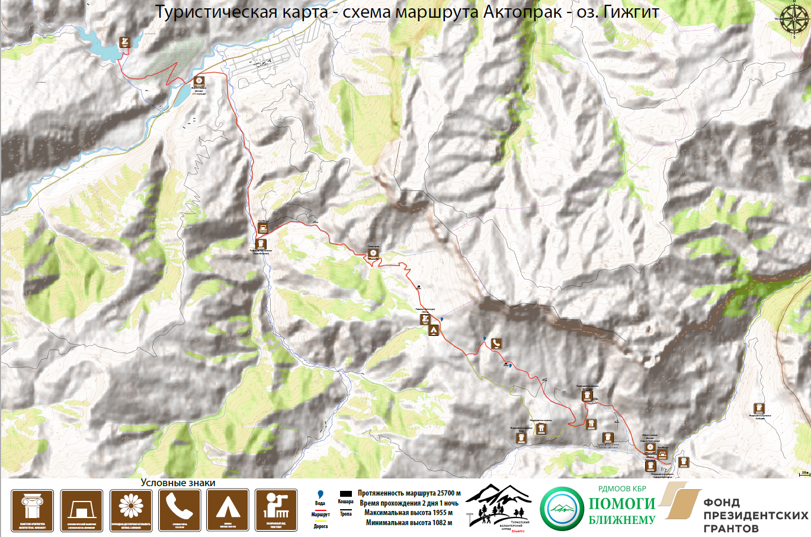
Рекомендации

Туристическое снаряжение
Треккинговый, туристический или экспедиционный рюкзак с анатомической подвесной системой и жесткой спиной (объем 50-80 литров)
Спальный мешок с температурой комфорта 0С или ниже. Форма кокон, вес не более 1,5 кг, синтетический или пуховый - не важно.
Коврик под спальник (если коврик самонадувающийся, взять ремнабор для заклейки)
Треккинговые палки – трех-секционные телескопические палки для пеших и горных походов
Непромокаемая накидка на рюкзак
Фонарик налобный, с комплектом запасных батареек
Солнцезащитные очки в футляре - с фактором не ниже 3
Посуда походная - кружка, ложка, миска, нож.
Гермомешок для сухих вещей - не менее 25 л.
Гамаши (гетры) - для защиты ног от камней, дождя, снега и т.д.
Сидушка
Фляжка (пластиковая бутылка) для воды объемом 0,5 - 1 литр

Туристическая обувь
Ботинки треккинговые (высокие) для горных походов.
Желательно (не обязательно), чтобы ботинки были из кожи или нубука.
Хорошо, если носок ботинка прорезинен.
Сменная обувь для лагеря и города: кроссовки или сандалии/кроксы.

Одежда для похода
Штормовая одежда - ветрозащитная одежда (вер и низ).
Можно брать капрон, мембранку, софтшел, финдблок и т.д. Главное чтобы ветер не продувал.
Брюки легкие - для ходьбы по тропам, травяным и осыпным склонам, в жаркую погоду.
Хорошо, если отстегивается низ штанин, так они более функциональны.
Шапка - любая легкая шапка (лучше синтетическая), для холодной погоды и сна.
Головной убор для защиты от солнца: кепка, бандана, шляпа, платок и т.п. - на ваш вкус.
Куртка флисовая (или из Polartec) плотностью материала 100 или 200.
Тонкое термобелье (вверх + низ) - специальное синтетическое термобелье для активного отдыха/спорта.
Не должно содержать в своем составе хлопок, лен, шерсть и т.д. Сидеть на теле должно в натяг и немного коротковато в руках и на ногах.
Носки треккинговые износостойкие носки для ходьбы на длинные расстояния. Не менее 3 пар.
Футболка с короткими рукавами, 2 шт.
Футболка с длинными рукавами

Походные принадлежности
Индивидуальная аптечка с набором первой помощи + свои личные лекарства.
Средства личной гигиены: зубная щетка, паста, мыло.
Полотенце небольшое легкое и быстросохнущее (например, из микрофибры 40х60 см)
Туалетная бумага.
Крем солнцезащитный с фактором 50.
Зажигалка/спички в герметичной упаковке.
Телефон с достаточным запасом денег на счету и забитыми номерами спасслужб, родственников и т.д.
Фото и видеотехника.
Нож складной.

